COMUNICATO STAMPA | 18 AGOSTO 2021

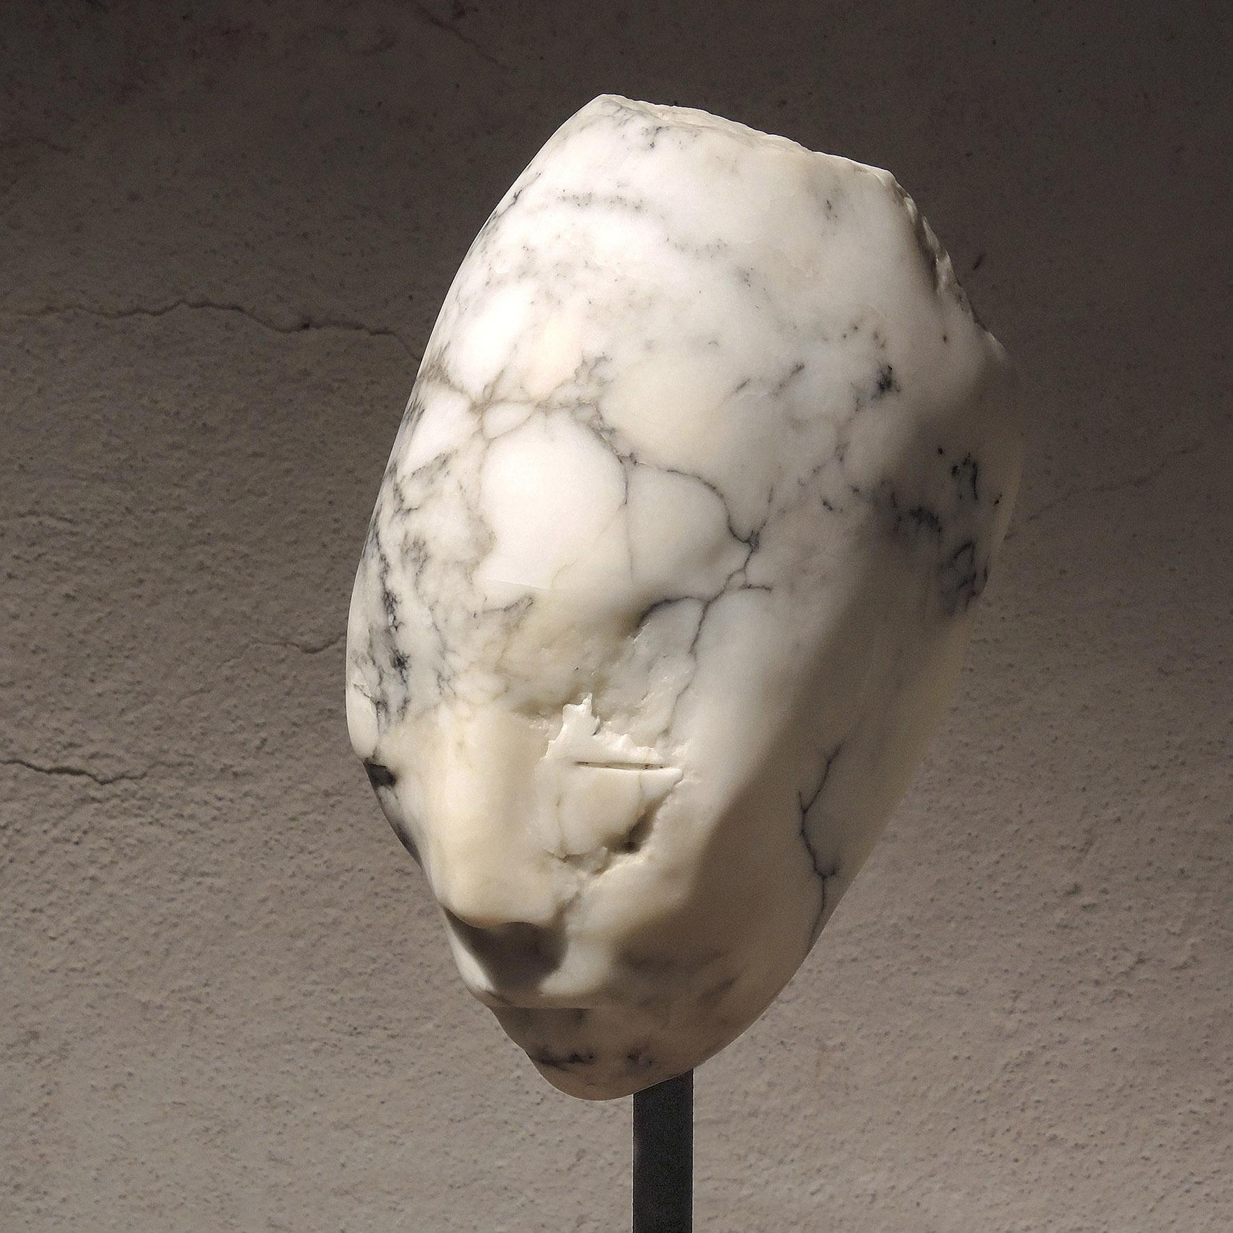

Kalpa Art Living presenta la nuova personale di Roberta Busato

ENLIGHTENED STONE
ROBERTA BUSATO | SCULTURA IN ALABASTRO
a cura di Eleonora Raspi

COMUNICATO STAMPA
ENLIGHTENED STONE
ROBERTA BUSATO
A cura di Eleonora Raspi per Kalpa Art Living
4 Settembre - 7 Novembre 2021
Sala del Giudice Conciliatore, Palazzo dei Priori (Volterra)

La pietra racconta, si illumina, si svela.
Dopo un lungo periodo di dedizione alla terra cruda e quindi ad una lavorazione incentrata sulla raccolta e sulla modellazione, Roberta Busato (Verona, 1976) si confronta con la “pietra” volterrana, eseguendo una serie di volti nuovi ed enigmatici in agata, alabastro bianco e bardiglio. La sua nuova personale, Enlightened Stone, narra il passaggio e la presenza di un vero e proprio rituale eseguito dall’artista di fronte alla pietra donata dal territorio: osservazione, escavazione del materiale, scoperta dell’anima.
Inserite nell’ambito del sacro, le opere in mostra si ricollegano non ad una mitologia unica, ma a figure mitologiche archetipe di un sentire passato, in cui l’uomo compiva i suoi passi ancora in un tutt’uno con la Natura e il Divino. In tutto questo l’etrusca Volterra, capitale indiscussa dell’alabastro e ospite della mostra, le fa da cornice e fonte di ispirazione.
Al centro di una sala espositiva suggestiva, la nuova serie di Busato dialoga armonicamente per contrasto con la quinta alle sue spalle realizzata dal designer Matteo Brioni: una parete imponente in terra cruda di colore pepe nero, finemente concepito con antichi procedimenti. Un vero e proprio atto teatrale quello in cui lo spettatore viene invitato a partecipare, diventando lui stesso parte attivo della scena: cinque sculture in atto di trasformazione, in uno stato che racchiude al suo interno compiutezza ed incompiutezza, come a cavallo tra due ere. “Come rapite in uno stato di estasi, le teste sono distinte da pensieri orientati internamente, distaccate dalla quotidiana matericità. Rappresentazione teatrale di una metamorfosi, quindi.” sottolinea Eleonora Raspi. Volti appena accennati, a volte sussurrati, spesso sfregiati: gli occhi sono chiusi, la bocca serrata, il naso a volte appena pronunciato. Ogni scultura, intitolata con il tipo di alabastro utilizzato per la realizzazione, porta con sé la storia di minerali e di una differente composizione chimica del terreno, e lo rivela attraverso le sfumature di colore o le sue venature.
Ospitata nel Palazzo dei Priori a Volterra dal 4 settembre al 7 novembre 2021, Enlightened Stone è a cura di Eleonora Raspi e organizzata da Kalpa Art Living in collaborazione con Anima Silvae; gode dei patrocini della Regione Toscana e del Comune di Volterra e nasce con il supporto delle aziende Matteo Brioni di Gonzaga, Locatelli Saline di Volterra e Romano Bianchi Alabastro di Volterra.

Scheda Tecnica

TITOLO: Enlightened Stone
ARTISTA: Roberta Busato
A CURA DI: Eleonora Raspi per Kalpa Art Living
DATE: 4 settembre - 7 novembre
ORARI: 10:00 - 19:00, ogni giorno, ingresso gratuito
LOCATION: Sala del Giudice Conciliatore, Palazzo dei Priori (Volterra)
PROMOSSO DA: Kalpa Art Living in collaborazione con Ass. Anima Silvae
PATROCINI: Regione Toscana e Comune di Volterra
SUPPORTO: Matteo Brioni, Locatelli Saline di Volterra e Romano Bianchi Alabastro

Per ulteriori informazioni, contattate Kalpa Art Living: tel. +39 3890476417 e/o email. info@kalpa-art.it, o visitate http://kalpa-art.it/ | instagram.com/kalpaartliving/

Roberta Busato (Verona, 1976) frequenta l’Accademia di Belle Arti di Carrara, dove si diploma nel 2004 in Pittura con Omar Galliani, e parallelamente avvia la collaborazione con la compagnia teatrale Socìetas Raffaello Sanzio. La sua visione artistica la porta verso una eterogeneità di mezzi espressivi, che condurrà verso la realizzazione di lavori pittorici, fotografici e video per sfociare poi, nell’ultimo periodo, all’ indagine sulla materia plastica. Dal 2000 espone in collettive a Venezia, Mantova, Lucca, Livorno, Torino, Carrara e Bologna; nel 2020 presenta i suoi lavori nella personale Domestic Renaissance presso la Galleria Susanna Orlando a Pietrasanta. Nel 2018 le sue opere vengono inserite all’interno dello Studio di Oliver Gustav, Copenaghen, e contemporaneamente è inserita come artista nella galleria di Susanna Orlando, Pietrasanta. Dal 2019 realizza opere in collaborazione con la fondazione Henraux, e dal 2020 è presente all’interno dello spazio Kalpa Art Living a Volterra.

Kalpa Art Living
Kalpa è una galleria d'arte che ha la sua sede principale nello storico Palazzo Bonomini in Via Porta all'Arco a Volterra. La sua visione ruota attorno ai concetti di raffinatezza delle arti superiori, la passione intuitiva dell'artigianato e un approccio olistico all'interior design. L'arte è qui armoniosamente e sapientemente selezionata e presentata: la sofisticatezza delle belle arti, l'intuitiva passione dell’artigianato e l’approccio olistico al design di interni. Lo stile bilancia eleganza e semplicità, contemporaneità e passato, Occidente e Oriente in una sensibilità wabi-sabi onnicomprensiva.

